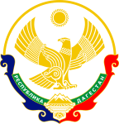

**Республика Дагестан**

**Министерство образования и науки республики Дагестан**

**Буйнакское районное управление образования**

**МКОУ «Акайталинская СОШ»**

**368200 РД, Буйнакский район сел. Акайтала ул. Центральная, тел. 89288734195**

**Информация о проведенных мероприятиях**

**ко Дню дагестанской культуры и языков**

**в МКОУ «Акайталинская СОШ», 2018 – 2019 учебный год**

15 октября 2018 г. в МКОУ «Акайталинская СОШ» учитель родного языка и литературы Омарова Р. И. провела литературный вечер, посвященный 95-летию Расула Гамзатова для учащихся 5 – 11 классов (56 уч.)

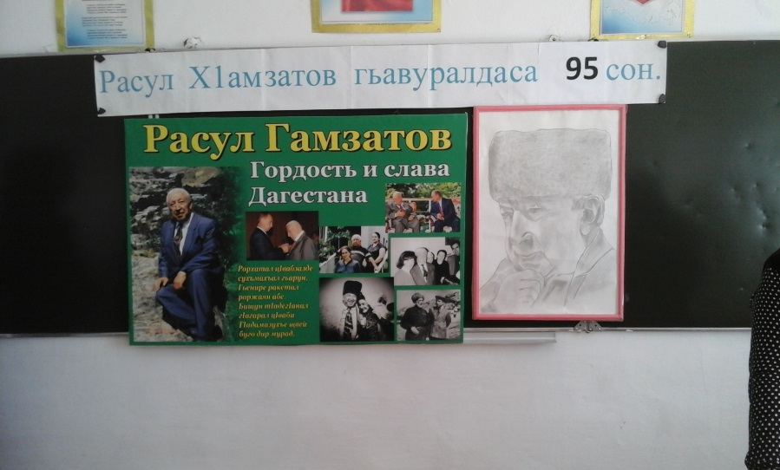 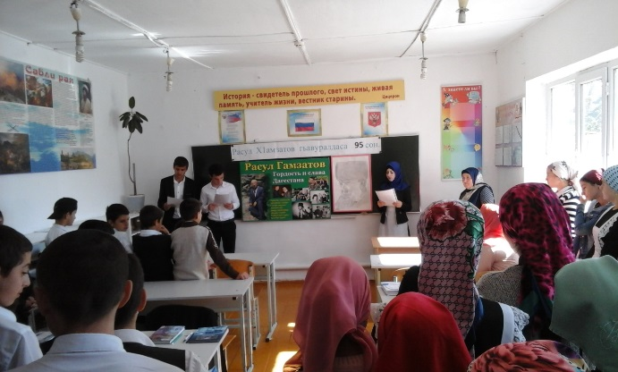

16 октября 2018 г. в МКОУ «Акайталинская СОШ» среди учащихся 5-9 классов (44 уч.) учитель родного языка и литературы провела конкурс чтецов на родном языке произведений дагестанских авторов. В конкурсе приняли участие 11 уч-ся.

1 место – Абакарова С., 7 кл. 2 место – Раджабова С., 8 кл.

3 место – Абасова М., 8 кл.

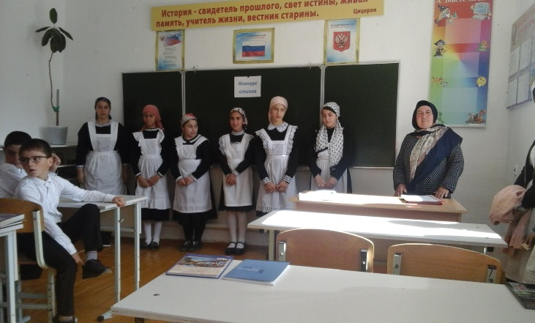 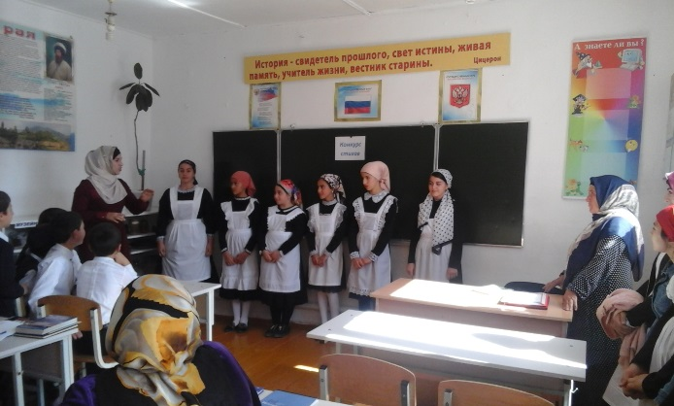

1. октября 2018 года в МКОУ «Акайталинская СОШ» педагог – библиотекарь Абакарова И. Д. организовала выставку книг дагестанских авторов.

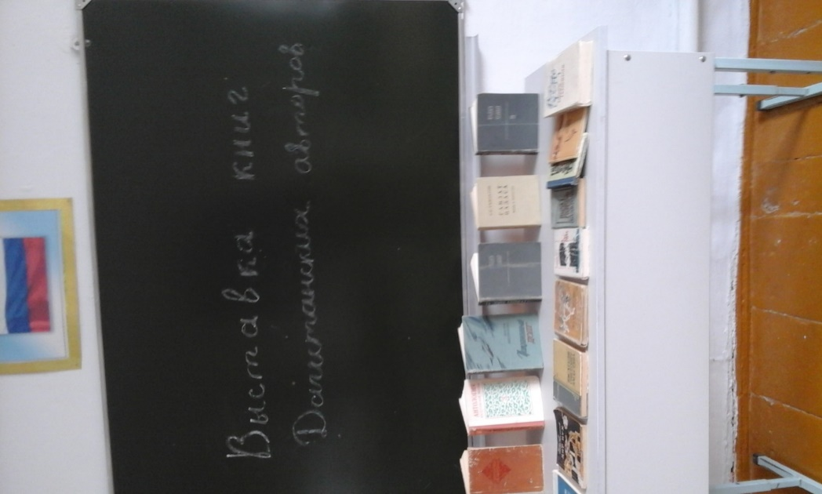

18 октября 2018 года в МКОУ «Акайталинская СОШ» учитель родного языка и литературы Омарова Р. И. провела нетрадиционный урок литературы в 8 - 9 классе на тему: «Образ матери и женщины в аварской литературе».

